第5期

工作动态

2022年11月12日上午，县环保督察领导小组派出生态环境综合行政执法人员到盘溪镇进行现场执法检查，分别检查了云南活发磷化有限公司、云南跃鑫塑料颗粒厂2家企业存在的环境风险隐患以及盘溪镇卫生院疫情期间的医疗废处置情况。其中，执法人员发现跃鑫塑料颗粒厂对扬尘问题处理不到位，现场提醒该厂环保负责人及时对塑料颗粒堆场采取覆盖措施,目前该环境问题已整改。
青龙镇农业综合服务中心、规划建设和环境保护中心联合镇区域发展办公室对辖区内所有养殖场、磷矿企业安全和环保情况进行深入排查，必须将环境安全隐患遏制在源头。

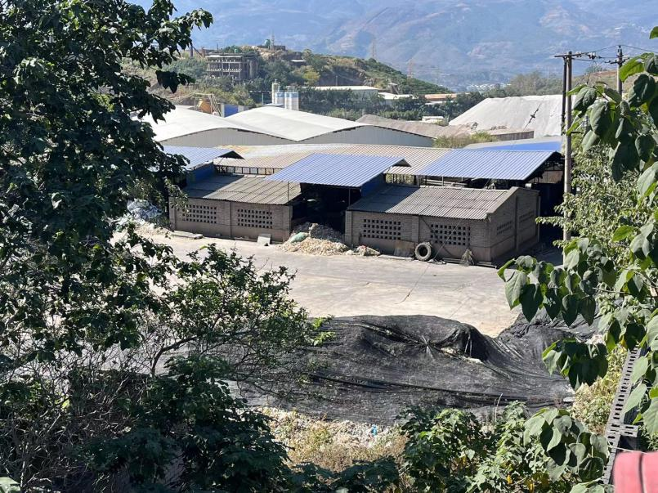

图1 检查云南活发磷化有限公司
下午14时30分，县环保督察领导小组派出生态环境综合行政执法人员到华宁县城周边8户建筑施工场地进行现场检查，要求各建筑施工场地要加强扬尘、固废管理，严格落实“六个百分百”，根据实际情况，有针对性地采取切实可行有效的措施防止扬尘污染。
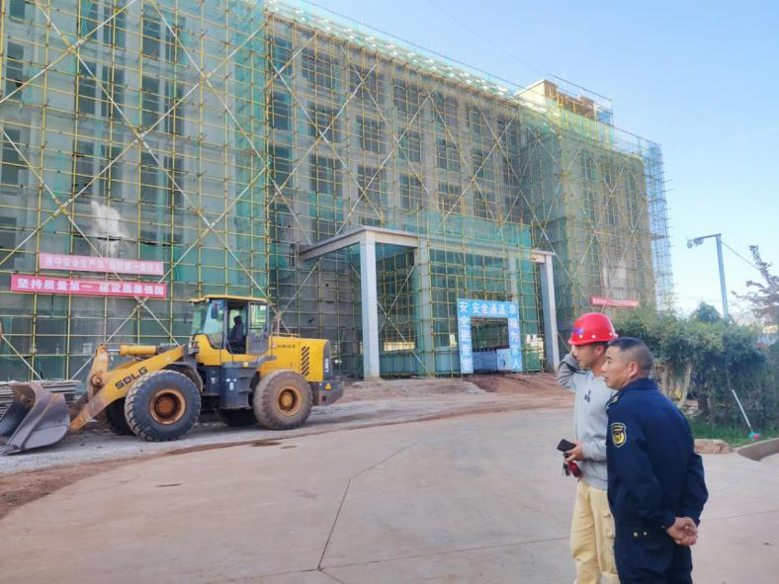

图2 对县城周边建筑施工场地进行现场检查
下午17时，华宁县环保督察领导小组办公室张志洪召集领导小组办公室人员，在市生态环境局华宁分局会议室召开华宁县环保督察领导小组办公室第五次分析调度会，会上，执法人员汇报了今日检查情况，市生态环境局华宁分局副局长李春生对迎检工作方案编制情况进行说明并收集意见，领导小组办公室张志洪要求加强各单位要督促各企业进行环保问题整改，梳理好省环保督察组下沉督察点位并制定迎检方案，同时，对日常调度工作做出了进一步严格要求。

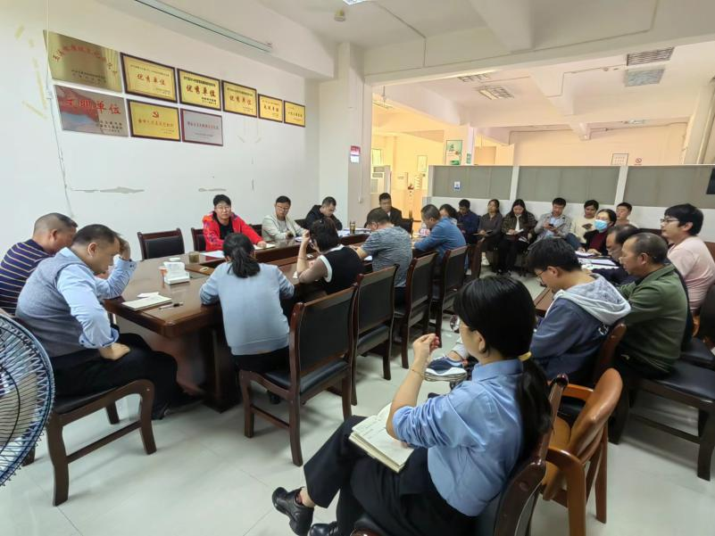

图3 县环保督察领导小组办公室第五次分析调度会
11月12日，由华宁县人民政府督察室下发了《工作提醒》（〔2022〕—8），现阶段每日调度工作还存在报送材料不规范不及时，上报材料空泛简单等问题，要求各责任单位提高政治站位，严格落实要求，及时将生态环境问题自查自纠开展情况及图片资料报送至县环境保护督察工作领导小组办公室。

